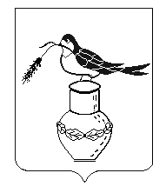
Отдел образования
Измалковского района
Липецкой области

ПРИКАЗ
18 сентября 2017 года № 397

с. Измалково

Об утверждении требований к проведению
школьного этапа всероссийской олимпиады
школьников по каждому общеобразовательному
предмету в 2017-2018 учебном году и заданий
школьного этапа всероссийской олимпиады
школьников по каждому общеобразовательному
предмету в 2017-2018 учебном году

В соответствии с порядком проведения всероссийской олимпиады школьников, утвержденным приказом Министерства образования и науки Российской Федерации от 13 ноября 2013 года № 1252

Приказываю:

1.Утвердить требования к проведению школьного этапа всероссийской олимпиады школьников по каждому общеобразовательному предмету, разработанные муниципальными предметно- методическими комиссиями (приложения на электронном носителе).
2.Утвердить задания школьного этапа всероссийской олимпиады школьников по каждому общеобразовательному предмету, разработанные муниципальными предметно- методическими комиссиями (приложения на электронном носителе).
3.Контроль за исполнением настоящего приказа возложить на заместителя начальника отдела образования Лесных Н.И.

Начальник отдела образования Е.С.Дьячков

Ефанова Наталья Николаевна
8(47478) 2-16-49

